Analiza
skuteczności i efektywności organizacji szkoleń
oraz ankiet wypełnianych
przez uczestników szkoleń realizowanych
przez Powiatowy Urząd Pracy
w Gorzowie Wlkp.

w 2018 roku

Gorzów wielkopolski 2012

Dokument sporządzono na podstawie Rozporządzenia Ministra Pracy i Polityki Społecznej z dnia 14 maja 2014 r. w sprawie szczegółowych warunków realizacji oraz trybu i sposobów prowadzenia usług rynku pracy
(Dz. U. z 2014 r. poz. 667)

kwiecień 2019 r.

W okresie od stycznia do grudnia 2018 roku Powiatowy Urząd Pracy w Gorzowie Wlkp. skierował na szkolenia zawodowe 86 osób (w tym 1 osobę poszukującą pracy), w ramach:
- szkoleń grupowych – 44 osoby,
- szkoleń indywidualnych – 41 osób,
- bonów szkoleniowych – 1 osobę.
W 2018 roku Powiatowy Urząd Pracy w Gorzowie Wlkp. zrealizował:
- 7 szkoleń grupowych w oparciu o plan szkoleń na 2018 rok,
- 22 szkolenia wskazane przez osoby uprawnione (w tym 1 szkolenie w ramach bonu szkoleniowego).
Z wynikiem pozytywnym w 2018 roku szkolenia ukończyły 72 osoby.
Tematyka realizowanych szkoleń (szkolenia grupowe zaznaczono kolorem szarym):
Lp. | Nazwa | Liczba osób
 | Kierowca wózków jezdniowych | 27
 | Prawo jazdy kat. D z przewozem osób | 6
 | Prawo jazdy kat. C, C+E z przewozem rzeczy | 23
 | Spawanie metodą MAG z elementami prac ślusarskich | 11
 | Prawo jazdy kat. C+E z przewozem rzeczy | 1
 | Prawo jazdy kat. C z przewozem rzeczy | 8
 | Uprawnienia elektryczne eksploatacyjne do 1 kV | 1
 | Przewóz rzeczy (szkolenie okresowe) | 1
 | Prawo jazdy kat. C+E | 1
 | Prawo jazdy kat. B+E | 1
 | Kurs kwalifikowanego pracownika ochrony | 1
 | Kurs budowa paznokci żelowych | 1
 | Prawo jazdy D z przewozem osób | 2
 | Obsługa komputera | 1
 | Instruktor nauki jazdy kat. B | 1
 | Suma | 86
Każdy absolwent szkolenia otrzymał ankietę oceniającą dane szkolenie. Poniżej przedstawiono analizę wyników badania opinii uczestników szkoleń.

Szkolenia grupowe i wskazane przez osoby uprawnione realizowane były przez następujące instytucje szkoleniowe:
- Wojewódzki Zakład Doskonalenia Zawodowego w Gorzowie Wlkp., ul. Sikorskiego 95, 66-400 Gorzów Wlkp.:
Kurs urządzenia, instalacje i sieci elektroenergetyczne o napięciu do 1 kV - przeszkolono 1 osobę, liczba ankiet – 1.
Szkolenie spełniło oczekiwania uczestnika. Ankietowany stwierdził, że zakres tematyczny szkolenia był wystarczający i odpowiadał mu sposób prowadzenia zajęć. Nie były omawiane zagadnienia zbędne. Uczestnik ocenił organizację zajęć w następujący sposób (w skali 1-5):
  - pod względem czasu, w którym się odbywały: ocena 5,
  - pod względem miejsca ich odbywania: ocena 5,
  - pod względem poziomu wiedzy prowadzącego zajęcia: ocena 5,
  - pod względem zdolności przekazywania umiejętności praktycznych: ocena 5,
  - pod względem komunikatywności z grupą: ocena 5.
Uczestnik dokonał oceny bazy szkoleniowej na poziomie bardzo dobrym. Obsługa przez personel WZDZ oceniona została na wysokim poziomie oceną bardzo dobrą.
- ATEX Sp. z o.o. w Gorzowie Wlkp., ul. Warszawska 6/103, 66-400 Gorzów Wlkp.:
Kurs kwalifikowanego pracownika ochrony - przeszkolono 1 osobę, liczba ankiet – 1.
Szkolenie spełniło oczekiwania uczestnika. Ankietowany stwierdził, że zdobyte informacje pod względem podnoszenia własnych kompetencji i umiejętności są zdecydowanie przydatne i zdecydowanie pogłębił wiedzę teoretyczną, a nabyte na szkoleniu kompetencje wykorzysta w życiu zawodowym. Zakres prezentowanego materiału był odpowiedni, a atmosfera odbytego szkolenia bardzo dobra. Ankietowany bardzo dobrze ocenił szkolenie od strony organizacyjnej, wiedzę prowadzącego, jego przygotowanie merytoryczne i sposób przekazywania informacji zakres tematyczny szkolenia był wystarczający i odpowiadał mu sposób prowadzenia zajęć. Uczestnik zgłosił dodatkowe uwagi co do realizacji szkolenia – wskazał, aby zajęcia praktyczne odbywały się w firmach ochrony.
- ‘HIGH’ Marcin Kukawka w Swarzędzu, ul. Os. E. Raczyńskiego 5, 62-020 Swarzędz:
Kurs dla kandydata na instruktora kat. B - przeszkolono 1 osobę, liczba ankiet – 1.
Szkolenie spełniło oczekiwania uczestnika. Ankietowany stwierdził, że wiedza i umiejętności uzyskane w trakcie kursu przydadzą mu się w pracy. Ankietowany bardzo dobrze ocenił szkolenie od strony organizacyjnej (w skali 1-5):
- pod względem czasu prowadzenia zajęć: ocena 5,
- pod względem miejsca zajęć: ocena 5,
- pod względem wyposażenia technicznego: ocena 5,
- pod względem kontaktu z pracownikami firmy szkoleniowej: ocena 5.
Ponadto uczestnik ocenił organizację zajęć z zakresu części teoretycznej i praktycznej w następujący sposób (w skali 1-5):
- pod względem odbywania się zajęć zgodnie z planem: ocena 5,
- pod względem przygotowania i wiedzy prowadzącego (realizuje przedstawiony program, uzupełnia materiał teoretyczny przykładami praktycznymi, stara się zainteresować uczestnika przekazywana wiedzą, jest życzliwy wobec uczestników): ocena 5,
- pod względem udostępniania materiałów dydaktycznych: ocena 5.
Uczestnik nie zgłosił uwag co do realizacji szkolenia.
- Anne Marie Studio Anna Meller w Gorzowie Wlkp., ul. Bogusławskiego 37A, 66-400 Gorzów Wlkp.:
Kurs budowa paznokci żelowych - przeszkolono 1 osobę, liczba ankiet – 1.
Szkolenie spełniło oczekiwania uczestnika. Ankietowany stwierdził, że zakres tematyczny szkolenia był wystarczający. Uczestnik ocenił organizację szkolenia w następujący sposób (w skali 1-5):
- pod względem sposobu prowadzenia zajęć: ocena 5,
- pod względem jakości pomieszczeń oraz ich wyposażenia w sprzęt i pomoce dydaktyczne: ocena 5.
Ankietowany zamierza podjąć pracę zgodną z uzyskanymi w wyniku szkolenia umiejętnościami.
- Ośrodek Szkolenia Zawodowego KURS@NT Paweł Balcerzak, ul. Czereśniowa 6 pok. 529, 66-400 Gorzów Wlkp.:
Kurs obsługa komputera od podstaw - przeszkolono 1 osobę, liczba ankiet – 1.
Szkolenie spełniło oczekiwania uczestnika. Ankietowany stwierdził, że zdobyte informacje pod względem podnoszenia własnych kompetencji i umiejętności są zdecydowanie przydatne i zdecydowanie pogłębił wiedzę teoretyczną, a nabyte na szkoleniu kompetencje wykorzysta w życiu zawodowym. Zakres prezentowanego materiału był odpowiedni, a atmosfera odbytego szkolenia bardzo dobra. Ankietowany bardzo dobrze ocenił szkolenie od strony organizacyjnej, wiedzę prowadzącego, jego przygotowanie merytoryczne i sposób przekazywania informacji zakres tematyczny szkolenia był wystarczający i odpowiadał mu sposób prowadzenia zajęć.
Uczestnik nie miał uwag co do realizacji szkolenia.
- Centrum Kształcenia Zawodowego w Gorzowie Wlkp., ul. Pomorska 67, 66-400 Gorzów Wlkp.:
Kurs spawania metodą MAG (135) z elementami prac ślusarskich - przeszkolono 10 osób, liczba ankiet – 10.
Wszyscy uczestnicy z wyjątkiem dwóch osób uznali, że szkolenie pod względem organizacyjnym było przeprowadzone bardzo dobrze. Dwie osoby oceniły cały kurs na ocenę dobrą.
Uczestnicy kursu dokonali następującej oceny Szkolenia pod względem (od 1 do 5):
- realizacji programu: ocena 5 - 7 osób, ocena 4 - 3 osoby,
- przygotowania merytorycznego prowadzącego zajęcia: ocena 5 - 7 osób, ocena 4 - 3 osoby,
- przystępności i zrozumiałości prowadzenia zajęć przez wykładowcę oraz jego komunikatywność: ocena 5 - 5 osób, ocena 4 - 5 osób,
- stosunku prowadzącego do uczestników szkolenia- życzliwość, szacunek, otwartość, sprawiedliwość: ocena 5 - 8 osób, ocena 4 - 2 osoby,
- warunków lokalowych oraz dostępu do środków dydaktycznych: ocena 5 - 6 osób, ocena 4 - 4 osoby,
- stopienia osiągniętych celów: ocena 5 - 6 osób, ocena 4 - 4 osoby,
Uczestnicy nie wnieśli uwag odnośnie realizacji szkolenia.
- Ośrodek Szkolenia Kierowców „MIKRUS” Andrzej Kawalec, ul. Spokojna 72-73, 66-400 Gorzów Wlkp.:
Kurs prawo jazdy kat. C z kwalifikacją wstępną przyspieszoną kat. C, C1, C+E, C1+E – przeszkolono 4 osoby, liczba ankiet – 4.
Osoby uczestniczące w szkoleniu uznały, że szkolenie zdecydowanie/raczej spełniło ich oczekiwania. Zakres tematyczny okazał się raczej wystarczający, ale był zbyt szeroki. Forma w jakiej były prowadzone zajęcia raczej podobała się uczestnikom.
Uczestnicy organizację zajęć ocenili w następujący sposób (w skali 1-5):
- miejsce prowadzenia zajęć: ocena 5 - 3 osoby, ocena 4 - 1 osoba,
- czas prowadzenia zajęć: ocena 5 - 3 osoby, ocena 4 - 1 osoba,
- wyposażenie techniczne ośrodka: ocena 5 - 2 osoby, ocena 4 - 2 osoby,
- poziom wiedzy osób szkolących: ocena 5 - 3 osoby, ocena 4 - 1 osoba,
- umiejętność przekazywania wiedzy osób szkolących / kontakt z osobami szkolącymi: ocena 5 - 3 osoby, ocena 4 - 1 osoba.
Osoby zapytane o to, czy zamierzają szukać pracy zgodnej z uzyskanymi kwalifikacjami odpowiedziały że zdecydowanie tak. Uczestnicy nie zgłosili uwag co do realizacji szkolenia.
Kurs prawo jazdy kat. C+E – przeszkolono 1 osobę, liczba ankiet - 1.
Uczestnik stwierdził, że szkolenie zdecydowanie spełniło jego oczekiwania. Zakres tematyczny okazał się zdecydowanie wystarczający, jednak był zdecydowanie zbyt szeroki. Forma prowadzenia zajęć zdecydowanie odpowiadała uczestnikowi. Uczestnik organizację zajęć ocenił w następujący sposób (w skali 1-5):
- miejsce prowadzenia zajęć: ocena 5,
- czas prowadzenia zajęć: ocena 5,
- wyposażenie techniczne ośrodka: ocena 5,
- poziom wiedzy osób szkolących: ocena 5,
- umiejętność przekazywania wiedzy osób szkolących / kontakt z osobami szkolącymi: ocena 5.
Uczestnik szkolenia zdecydowanie zamierza szukać pracy zgodnie z uzyskanymi kwalifikacjami. Nie zostały zgłoszone uwagi dotyczące organizacji szkolenia.
Kurs prawo jazdy kat. B+E – przeszkolono 1 osobę, liczba ankiet - 1.
Uczestnik stwierdził, że szkolenie zdecydowanie spełniło jego oczekiwania. Zakres tematyczny okazał się zdecydowanie wystarczający i raczej nie był zbyt szeroki. Forma prowadzenia zajęć zdecydowanie odpowiadała uczestnikowi. Uczestnik organizację zajęć ocenił w następujący sposób (w skali 1-5):
- miejsce prowadzenia zajęć: ocena 5,
- czas prowadzenia zajęć: ocena 5,
- wyposażenie techniczne ośrodka: ocena 5,
- poziom wiedzy osób szkolących: ocena 5,
- umiejętność przekazywania wiedzy osób szkolących / kontakt z osobami szkolącymi: ocena 5.
Uczestnik szkolenia zdecydowanie zamierza szukać pracy zgodnie z uzyskanymi kwalifikacjami. Nie zostały zgłoszone uwagi dotyczące organizacji szkolenia.
Kurs prawo jazdy kat. C, C+E z kwalifikacją wstępną przyspieszoną kat. C, C1, C+E, C1+E - przeszkolono 1 osobę, liczba ankiet - 1.
Uczestnik stwierdził, że szkolenie spełniło jego oczekiwania. Zakres tematyczny okazał się wystarczający, ale był zdecydowanie zbyt szeroki. Uczestnik organizację zajęć ocenił w następujący sposób (w skali 1-5):
- miejsce prowadzenia zajęć: ocena 5,
- czas prowadzenia zajęć: ocena 5,
- wyposażenie techniczne ośrodka: ocena 5,
- poziom wiedzy osób szkolących: ocena 5,
- umiejętność przekazywania wiedzy osób szkolących / kontakt z osobami szkolącymi: ocena 5.
Uczestnik zamierza szukać pracy zgodnej z uzyskanymi kwalifikacjami. Brak wniesionych uwag.
- Mag-Consulting Szkolenia i Doradztwo Magdalena Lisiak-Szczepańska, ul. Witosa 8/h9, 66-400 Gorzów Wlkp.:
Kurs kierowca wózków jezdniowych – przeszkolono 27 osób, liczba ankiet – 27.
Uczestnicy zapytani o to, czy szkolenie spełniło ich oczekiwania udzielili następujących odpowiedzi: 19 osób dało ocenę bardzo dobrą (szkolenie przerosło oczekiwania), a 8 osób dało ocenę dobrą. Uczestnicy dokonali również ogólnej oceny zajęć: 20 osób wystawiło ocenę bardzo dobrą, a 7 osób ocenę dobrą. Większość uczestników (20 osób) stwierdziło, że czas zajęć praktycznych był odpowiedni, 7 osób - że zajęcia trwały zbyt długo. Uczestnicy poddali też ocenie dobór tematyki zajęć teoretycznych: 16 osób wystawiło ocenę bardzo dobrą, a 11 osób ocenę dobrą. Przygotowane przez instytucję materiały szkoleniowe uczestnicy ocenili następująco: 15 osób wystawiło ocenę bardzo dobrą, 10 osób ocenę dobrą , i 2 osoby dało ocenę dostateczną.
Uczestnicy organizację zajęć ocenili w następujący sposób (w skali 1-5):
  - program: ocena 5 - 13 osób, 4 - 10 osób, 3 - 3 osoby, 2 - 1 osoba,
  - godziny zajęć: ocena 5 - 10 osób, 4 - 14 osób, 3 - 2 osoby, 2 - 1 osoba,
  - sala wykładowa: ocena 5 - 13 osób, 4 - 12 osób, 3 - 2 osoby.
  - sprzęt: ocena 5 - 15 osób, 4 - 12 osób.
Uczestnicy ocenili obecny poziom wiedzy szkolnej i motywacji do nauki po odbytym szkoleniu: bardzo wysokim, wysokim lub średnim. Uczestnicy zapytani jakie z ich oczekiwań zostały spełnione najczęściej odpowiadali, że uzyskali dodatkową wiedzę i umiejętności, zdobyli kwalifikacje zawodowe, rozwinęli swoje zainteresowania oraz nabyli wiarę we własne możliwości. Ankietowani zapytani czy zdobyta wiedza i dodatkowe kwalifikacje wpłyną na rozwój ich umiejętności stwierdzili, że tak.
- Winiarska – Doktór Anna Szkoła Kierowców „POLONEZ”, ul. Czereśniowa 6, 66-400 Gorzów Wlkp.:
Kurs prawo jazdy kat. C+E ze szkoleniem okresowym kat. C, C1, C+E, C1+E - przeszkolono 1 osobę, liczba ankiet – 1.
Uczestnik uznał, że najbardziej odpowiadała mu forma szkolenia w postaci wykładu. O ośrodku szkoleniowym dowiedział się od znajomych i rodziny, dlatego przy wyborze ośrodka kierował się ich opinią. Uczestnik stwierdził, że zakres tematyczny szkolenia był dla niego wystarczający, a niektóre zagadnienia sprawiły mu trudności, nie określił jednak jakie tematy były trudne do zrozumienia. Uczestnik poddał ocenie następujące aspekty związane z odbytym szkoleniem:
- warunki lokalowe – ocena 4,
- pojazdy, na których szkolenie się odbywało – ocena 5,
- otrzymane materiały dydaktyczne – ocena 4,
- organizacja zajęć pod względem wyposażenia technicznego – ocena 4,
- organizacja zajęć pod względem czasu, w którym się odbywały – ocena 4,
- punktualność instruktora – ocena 5,
- przygotowanie merytoryczne instruktora – ocena 4,
- ocena instruktora pod względem zaangażowania oraz umiejętności przekazywania wiedzy podczas szkolenia – ocena 4,
- atmosfera podczas szkolenia praktycznego – ocena 4,
- przygotowanie wykładowcy podczas zajęć teoretycznych – ocena 5,
- pomoce wykorzystywane przez wykładowcę podczas szkolenia teoretycznego – ocena 4,
- atmosfera podczas szkolenia teoretycznego – ocena 5,
- poziom wiedzy uczestnika po zakończeniu części teoretycznej kursu – ocena 4.
Uczestnik wskazał, że szkolenie spełniło jego oczekiwania na poziomie bardzo dobrym. Nie wniesiono żadnych uwag co do realizacji szkolenia.
Kurs szkolenie okresowe kat. C, C1, C+E, C1+E - przeszkolono 1 osobę, liczba ankiet – 1.
Uczestnik uznał, że najbardziej odpowiadała mu forma szkolenia w postaci e-learningu. O ośrodku szkoleniowym dowiedział się od znajomych i rodziny, dlatego przy wyborze ośrodka kierował się ich opinią. Uczestnik stwierdził, że zakres tematyczny szkolenia był dla niego wystarczający, a niektóre zagadnienia sprawiły mu trudności, nie określił jednak jakie tematy były trudne do zrozumienia. Uczestnik poddał ocenie następujące aspekty związane z odbytym szkoleniem:
- warunki lokalowe – ocena 4,
- pojazdy, na których szkolenie się odbywało – ocena 4,
- otrzymane materiały dydaktyczne – ocena 5,
- organizacja zajęć pod względem wyposażenia technicznego – ocena 5,
- organizacja zajęć pod względem czasu, w którym się odbywały – ocena 5,
- punktualność instruktora – ocena 5,
- przygotowanie merytoryczne instruktora – ocena 5,
- ocena instruktora pod względem zaangażowania oraz umiejętności przekazywania wiedzy podczas szkolenia – ocena 5,
- atmosfera podczas szkolenia praktycznego – ocena 5,
- przygotowanie wykładowcy podczas zajęć teoretycznych – ocena 5,
- pomoce wykorzystywane przez wykładowcę podczas szkolenia teoretycznego – ocena 5,
- atmosfera podczas szkolenia teoretycznego – ocena 5,
- poziom wiedzy uczestnika po zakończeniu części teoretycznej kursu – ocena 5.
Uczestnik wskazał, że szkolenie spełniło jego oczekiwania na poziomie dobrym. Nie wniesiono żadnych uwag co do realizacji szkolenia.
Kurs prawo jazdy kat. D (do kat. C) z kwalifikacją wstępną przyspieszoną kat. D, D1, D+E, D1+E - przeszkolono 1 osobę, liczba ankiet – 1.
Uczestnik uznał, że najbardziej odpowiadała mu forma szkolenia w postaci połączenia wykładu z e-learningiem. O ośrodku szkoleniowym dowiedział się od znajomych i rodziny, dlatego przy wyborze ośrodka kierował się ich opinią. Uczestnik stwierdził, że zakres tematyczny szkolenia był dla niego wystarczający i nie było zagadnień, które sprawiłyby mu trudności. Uczestnik poddał ocenie następujące aspekty związane z odbytym szkoleniem:
- warunki lokalowe – ocena 5,
- pojazdy, na których szkolenie się odbywało – ocena 5,
- otrzymane materiały dydaktyczne – ocena 5,
- organizacja zajęć pod względem wyposażenia technicznego – ocena 5,
- organizacja zajęć pod względem czasu, w którym się odbywały – ocena 5,
- punktualność instruktora – ocena 5,
- przygotowanie merytoryczne instruktora – ocena 5,
- ocena instruktora pod względem zaangażowania oraz umiejętności przekazywania wiedzy podczas szkolenia – ocena 5,
- atmosfera podczas szkolenia praktycznego – ocena 5,
- przygotowanie wykładowcy podczas zajęć teoretycznych – ocena 5,
- pomoce wykorzystywane przez wykładowcę podczas szkolenia teoretycznego – ocena 5,
- atmosfera podczas szkolenia teoretycznego – ocena 5,
- poziom wiedzy uczestnika po zakończeniu części teoretycznej kursu – ocena 5.
Uczestnik wskazał, że szkolenie spełniło jego oczekiwania na poziomie bardzo dobrym. Nie wniesiono żadnych uwag co do realizacji szkolenia.
Kurs prawo jazdy kat. D (do kat. C) z kwalifikacją wstępną uzupełniającą przyspieszoną kat. D, D1, D+E, D1+E - przeszkolono 1 osobę, liczba ankiet – 1.
Uczestnik uznał, że najbardziej odpowiadała mu forma szkolenia w postaci połączenia wykładu z e-learningiem. O ośrodku szkoleniowym dowiedział się ze strony internetowej i przy wyborze ośrodka kierował się opinią. Uczestnik stwierdził, że zakres tematyczny szkolenia był dla niego wystarczający i nie było zagadnień, które sprawiłyby mu trudności. Uczestnik poddał ocenie następujące aspekty związane z odbytym szkoleniem:
- warunki lokalowe – ocena 4,
- pojazdy, na których szkolenie się odbywało – ocena 4,
- otrzymane materiały dydaktyczne – ocena 5,
- organizacja zajęć pod względem wyposażenia technicznego – ocena 5,
- organizacja zajęć pod względem czasu, w którym się odbywały – ocena 3,
- punktualność instruktora – ocena 5,
- przygotowanie merytoryczne instruktora – ocena 4,
- ocena instruktora pod względem zaangażowania oraz umiejętności przekazywania wiedzy podczas szkolenia – ocena 5,
- atmosfera podczas szkolenia praktycznego – ocena 4,
- przygotowanie wykładowcy podczas zajęć teoretycznych – ocena 5,
- pomoce wykorzystywane przez wykładowcę podczas szkolenia teoretycznego – ocena 4,
- atmosfera podczas szkolenia teoretycznego – ocena 5,
- poziom wiedzy uczestnika po zakończeniu części teoretycznej kursu – ocena 4.
Uczestnik wskazał, że szkolenie spełniło jego oczekiwania na poziomie dobrym. Nie wniesiono żadnych uwag co do realizacji szkolenia.
Kurs prawo jazdy kat. D z kwalifikacją wstępną przyspieszoną kat. D, D1, D+E, D1+E - przeszkolono 6 osób, liczba ankiet – 6.
Połowa uczestników zapytana o to, jaka forma szkolenia najbardziej im odpowiadała wskazała wykład połączony z e-learningiem, a druga połowa wskazała e-learning. Na pytanie dotyczące skąd dowiedzieli się o ośrodku szkoleniowym większość odpowiedziała, że z Powiatowego Urzędu Pracy. Wskazali również znajomych i rodzinę, plakat, stronę internetową. O wyborze ośrodka decydował Powiatowy Urząd Pracy. Uczestnicy stwierdzili, za wyjątkiem jednej osoby, że zakres tematyczny szkolenia był dla nich wystarczający, nie było zagadnień, które sprawiłyby im trudności. Natomiast jedna osoba wskazała, że zakres tematyczny nie był wystarczający i należałoby w nim uwzględnić: ćwiczenia testowe i omawianie błędów. Ponadto wskazał, że były zagadnienia, które sprawiały mu trudność, tj. torowiska tramwajowe na przecinających się drogach, strefy ruchu.
Uczestnicy organizację zajęć ocenili w następujący sposób (w skali 1-5):
- warunki lokalowe – ocena 5 - 3 osoby, ocena 4 - 3 osoby,
- pojazdy, na których szkolenie się odbywało – ocena 5 - 5 osób, ocena 4 - 1 osoba,
- otrzymane materiały dydaktyczne – ocena 5 - 4 osoby, ocena 4 - 2 osoby,
- organizacja zajęć pod względem wyposażenia technicznego – ocena 5 - 5 osób, ocena 4 - 1 osoba,
- organizacja zajęć pod względem czasu, w którym się odbywały – ocena 5 - 5 osób, ocena 4 - 1 osoba,
- punktualność instruktora – ocena 5,
- przygotowanie merytoryczne instruktora – ocena 5,
- ocena instruktora pod względem zaangażowania oraz umiejętności przekazywania wiedzy podczas szkolenia – ocena 5,
- atmosfera podczas szkolenia praktycznego – ocena 5,
- przygotowanie wykładowcy podczas zajęć teoretycznych – ocena 5 - 5 osób, ocena 4 - 1 osoba,
- pomoce wykorzystywane przez wykładowcę podczas szkolenia teoretycznego – ocena 5 - 5 osób, ocena 4 - 1 osoba,
- atmosfera podczas szkolenia teoretycznego – ocena 5 - 5 osób, ocena 4 - 1 osoba,
- poziom wiedzy uczestnika po zakończeniu części teoretycznej kursu – ocena 5 - 2 osoby, ocena 4 - 3 osoby, ocena 3 - 1 osoba.
Wszyscy uczestnicy uznali, że szkolenie spełniło ich oczekiwania na poziomie bardzo dobrym. Nie wniesiono żadnych uwag co do realizacji szkolenia.
Kurs prawo jazdy kat. C z kwalifikacją wstępną przyspieszoną kat. C, C1, C+E, C1+E - przeszkolono 4 osoby, liczba ankiet – 4.
Większość uczestników (3 osoby) zapytana o to, jaka forma szkolenia najbardziej im odpowiadała wskazała e-learning, natomiast jedna osoba wskazała wykład połączony z e-learningiem. Na pytanie dotyczące skąd dowiedzieli się o ośrodku szkoleniowym większość odpowiedziała, że od znajomych i rodziny. Wskazali również ulotkę i Powiatowy Urząd Pracy. Przy wyborze ośrodka kierowali się przede wszystkim opinią. Uczestnicy stwierdzili, że zakres tematyczny szkolenia był dla nich wystarczający i nie było zagadnień które sprawiłyby im trudności. Uczestnicy organizację zajęć ocenili w następujący sposób (w skali 1-5):
- warunki lokalowe – ocena 5 - 3 osoby, ocena 4 - 1 osoba,
- pojazdy, na których szkolenie się odbywało – ocena 5 - 2 osoby, ocena 4 - 1 osoba, ocena 3 - 1 osoba,
- otrzymane materiały dydaktyczne – ocena 5,
- organizacja zajęć pod względem wyposażenia technicznego – ocena 5 - 3 osoby, ocena 4 - 1 osoba,
- organizacja zajęć pod względem czasu, w którym się odbywały – ocena 5 - 2 osoby, ocena 4 - 2 osoby,
- punktualność instruktora – ocena 5,
- przygotowanie merytoryczne instruktora – ocena 5 - 3 osoby, ocena 4 - 1 osoba,
- ocena instruktora pod względem zaangażowania oraz umiejętności przekazywania wiedzy podczas szkolenia – ocena 5 - 2 osoby, ocena 4 - 2 osoby,
- atmosfera podczas szkolenia praktycznego – ocena 5 - 3 osoby, ocena 3 - 1 osoba,
- przygotowanie wykładowcy podczas zajęć teoretycznych – ocena 5,
- pomoce wykorzystywane przez wykładowcę podczas szkolenia teoretycznego – ocena 5,
- atmosfera podczas szkolenia teoretycznego – ocena 5,
- poziom wiedzy uczestnika po zakończeniu części teoretycznej kursu – ocena 5 - 3 osoby, ocena 4 - 1 osoba.
Trzech uczestników uznało, że szkolenie spełniło ich oczekiwania na poziomie bardzo dobrym, a jeden uczestnik uznał, że na poziomie dobrym. Nie wniesiono żadnych uwag co do realizacji szkolenia.
Kurs prawo jazdy kat. C, C+E z kwalifikacją wstępną przyspieszoną kat. C, C1, C+E, C1+E - przeszkolono 20 osób, liczba ankiet – 20.
Większość uczestników zapytana o to, jaka forma szkolenia najbardziej im odpowiadała wskazała wykład (9 osób) lub e-learning, natomiast trzy osoby wskazały wykład połączony z e-learningiem. Na pytanie dotyczące skąd dowiedzieli się o ośrodku szkoleniowym większość odpowiedziała, że od znajomych i rodziny (14 osób). Wskazali również stronę internetową (3 osoby), radio (1 osoba), ulotkę (1 osoba) i inne – osoba uczestniczyła wcześniej w szkoleniu w ośrodku. Przy wyborze ośrodka ankietowani kierowali się przede wszystkim opinią (12 osób) oraz decyzją Powiatowego Urzędu Pracy, który wybrał dany ośrodek do realizacji szkolenia (6 osób). Ponadto ankietowali kierowali się również ceną (1 osoba), lokalizacją (1 osoba). Uczestnicy stwierdzili, że zakres tematyczny szkolenia był dla nich wystarczający i nie było zagadnień które sprawiłyby im trudności. Uczestnicy organizację zajęć ocenili w następujący sposób (w skali 1-5):
- warunki lokalowe – ocena 5 – 18 osób, ocena 4 - 2 osoby,
- pojazdy, na których szkolenie się odbywało – ocena 5 - 14 osób, ocena 4 - 6 osób,
- otrzymane materiały dydaktyczne – ocena 5 - 17 osób, ocena 4 - 3 osoby,
- organizacja zajęć pod względem wyposażenia technicznego – ocena 5 - 18 osób, ocena 4 - 2 osoby,
- organizacja zajęć pod względem czasu, w którym się odbywały – ocena 5 - 13 osób, ocena 4 - 6 osób, ocena 3 – 1 osoba,
- punktualność instruktora – ocena 5 - 19 osób, ocena 4 – 1 osoba,
- przygotowanie merytoryczne instruktora – ocena 5 - 19 osób, ocena 4 – 1 osoba,
- ocena instruktora pod względem zaangażowania oraz umiejętności przekazywania wiedzy podczas szkolenia – ocena 5 - 17 osób, ocena 4 - 3 osoby,
- atmosfera podczas szkolenia praktycznego – ocena 5 - 17 osób, ocena 4 - 3 osoby,
- przygotowanie wykładowcy podczas zajęć teoretycznych – ocena 5,
- pomoce wykorzystywane przez wykładowcę podczas szkolenia teoretycznego – ocena 5 - 19 osób, ocena 4 – 1 osoba,
- atmosfera podczas szkolenia teoretycznego – ocena 5 – 18 osób, ocena 4 – 1 osoba, ocena 3 – 1 osoba
- poziom wiedzy uczestnika po zakończeniu części teoretycznej kursu – ocena 5 - 15 osób, ocena 4 - 5 osób.
Czternastu ankietowanych uznało, że szkolenie spełniło ich oczekiwania na poziomie bardzo dobrym, a sześciu uznało, że na poziomie dobrym. Nie wniesiono żadnych uwag co do realizacji szkolenia.
Szkolenia realizowane w 2018 roku finansowano ze środków Funduszu Pracy oraz ze środków Unii Europejskiej - w ramach projektu Aktywizacja osób młodych pozostających bez pracy w Powiecie Gorzowskim (III) realizowanego w ramach Osi priorytetowej I Osoby młode na rynku pracy Programu Operacyjnego Wiedza Edukacja Rozwój 2014 – 2020, Działania 1.1 Wsparcie osób młodych pozostających bez pracy na regionalnym rynku, Poddziałania 1.1.2 Wsparcie udzielane z Inicjatywy na rzecz zatrudnienia ludzi młodych oraz projektu „Aktywizacja zawodowa drogą do zatrudnienia” realizowanego w ramach Regionalnego Programu Operacyjnego – Lubuskie 2020, Oś Priorytetowa 6 Regionalny rynek pracy, Priorytet Inwestycyjny 8i dostęp do zatrudnienia dla osób poszukujących pracy i osób biernych zawodowo, w tym długotrwale bezrobotnych oraz oddalonych od rynku pracy, także poprzez lokalne inicjatywy na rzecz zatrudnienia oraz wspieranie mobilności pracowników, Działanie 6.1 – Aktywizacja zawodowa osób bezrobotnych oraz poszukujących pracy i jednocześnie nie posiadających zatrudnienia realizowana przez powiatowe urzędy pracy.
Zgodnie z § 84 Rozporządzenia Ministra Pracy i Polityki Społecznej z dnia 14 maja 2014 r. w sprawie szczegółowych warunków realizacji oraz trybu i sposobów prowadzenia usług rynku pracy powiatowy urząd pracy gromadzi dane oraz dokonuje analiz skuteczności i efektywności organizacji szkoleń, uwzględniając następujące wskaźniki:
1) liczbę i odsetek osób, które ukończyły szkolenia z wynikiem pozytywnym, w stosunku do rozpoczynających szkolenia;
2) liczbę i odsetek osób przeszkolonych w poszczególnych kategoriach wyróżnionych według: kryterium statusu w rozumieniu ustawy, płci, wieku, poziomu wykształcenia, miejsca zamieszkania i przynależności do grupy osób będących w szczególnej sytuacji na rynku pracy;
3) liczbę i odsetek osób zatrudnionych w trakcie szkolenia oraz w okresie 3 miesięcy po jego ukończeniu;
4) koszt ponownego zatrudnienia osób przeszkolonych, liczony jako stosunek poniesionych kosztów szkoleń do liczby osób zatrudnionych w okresie 3 miesięcy po ukończeniu szkoleń;
5) przeciętny koszt szkolenia i przeciętny koszt osobogodziny szkolenia;
6) liczbę i odsetek osób, które zdały egzamin, uzyskały licencję, ukończyły szkolenie finansowane z pożyczki szkoleniowej lub ukończyły studia podyplomowe, w stosunku do osób, które otrzymały wsparcie w tej formie;
7) liczbę i odsetek osób zatrudnionych w trakcie lub w okresie 3 miesięcy po zdaniu egzaminu, uzyskaniu licencji, ukończeniu szkolenia finansowanego z pożyczki szkoleniowej oraz po ukończeniu studiów podyplomowych.

- Liczba i odsetek osób, które ukończyły szkolenia z wynikiem pozytywnym, w stosunku do rozpoczynających szkolenia

W okresie od stycznia do grudnia 2018 roku Powiatowy Urząd Pracy w Gorzowie Wlkp. skierował na szkolenia 86 osób w celu podniesienia ich kwalifikacji zawodowych i innych kwalifikacji zwiększających szansę na podjęcie lub utrzymanie zatrudnienia, innej pracy zarobkowej lub działalności gospodarczej. Zdecydowaną większość stanowili uczestnicy szkoleń grupowych. Z wynikiem pozytywnym szkolenia ukończyły 72 osoby, tj. 83,72 % rozpoczynających szkolenia.
72 / 86 = 83,72 %
- Liczba i odsetek osób przeszkolonych w poszczególnych kategoriach wyróżnionych według: kryterium statusu w rozumieniu ustawy, płci, wieku, poziomu wykształcenia, miejsca zamieszkania i przynależności do grupy osób będących w szczególnej sytuacji na rynku pracy.
Poniższe tabele i wykresy przedstawiają liczbę oraz odsetek osób przeszkolonych w poszczególnych kategoriach według określonych kryteriów.

Osoby przeszkolone według kryterium statusu w rozumieniu ustawy:
Wyszczególnienie | Szkolenia grupowe | Szkolenia  wskazane przez osoby uprawnione (w tym bony szkoleniowe, umowy trójstronne) | Razem | Wartość  w %
Liczba osób,  które rozpoczęły szkolenie:  - bezrobotni  - poszukujący pracy | 44  44  0 | 42  41  1 | 86  85  1 | 100 %
Liczba osób  przeszkolonych:  - bezrobotni  - poszukujący pracy | 41  41  0 | 31  30  1 | 72  71  1 | 83,72 %

W 2018 roku Powiatowy Urząd Pracy w Gorzowie Wlkp. skierował na szkolenia zawodowe 85 osób bezrobotnych i 1 osobę poszukującą pracy. Szkolenia ukończyło 71 osób bezrobotnych i 1 osoba poszukująca pracy.
Osoby przeszkolone według płci:
Wyszczególnienie | Liczba | Wartość w %
Przeszkolone kobiety | 9 | 12,50 %
Przeszkoleni mężczyźni | 63 | 87,50 %
Razem | 72 | 100 %

Większość uczestników szkoleń organizowanych przez tutejszy urząd stanowili mężczyźni. Spośród 72 osób przeszkolonych 9 osób stanowiły kobiety, tj. 12,50 %. Udział mężczyzn jest wyższy i wynosił 87,50 %.
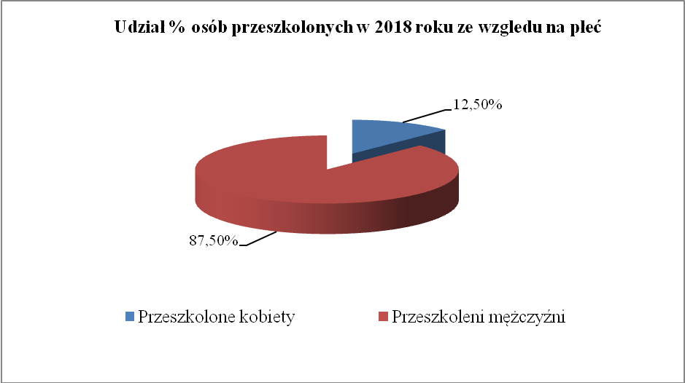

Osoby przeszkolone według wieku:

Ogółem | Wiek
Ogółem | 18 - 24 | 25 - 34 | 35 - 44 | 45 i więcej
72 | 11 | 31 | 10 | 20
Wartość  w % | 15,30 % | 43,00 % | 13,90 % | 27,80 %

W badanym okresie sprawozdawczym najliczniejszą grupę stanowiły osoby z przedziału wiekowego 25 - 34 lata. Osoby w tym przedziale wiekowym wykazywały większą chęć aktywizacji i rozwoju poprzez udział w szkoleniach. Najmniej liczną grupę osób korzystających ze szkoleń stanowiły osoby z przedziału wiekowego 35 - 44.

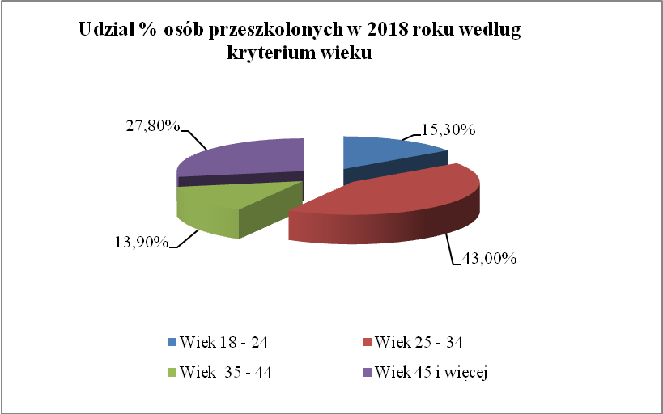

Osoby przeszkolone według poziomu wykształcenia:
Ogółem | Wykształcenie
Ogółem | wyższe | policealne i średnie zawodowe | średnie ogólnokształcące | zasadnicze zawodowe | gimnazjalne i poniżej
72 | 10 | 19 | 9 | 18 | 16
Wartość  w % | 13,90 % | 26,40 % | 12,50 % | 25,00 % | 22,20 %

Z ogólnej liczby osób, które ukończyły szkolenia najliczniejszą grupę stanowiły osoby z wykształceniem policealnym i średnim zawodowym oraz zasadniczym zawodowym. Najmniej liczną grupę stanowiły osoby z wykształceniem średnim ogólnokształcącym.

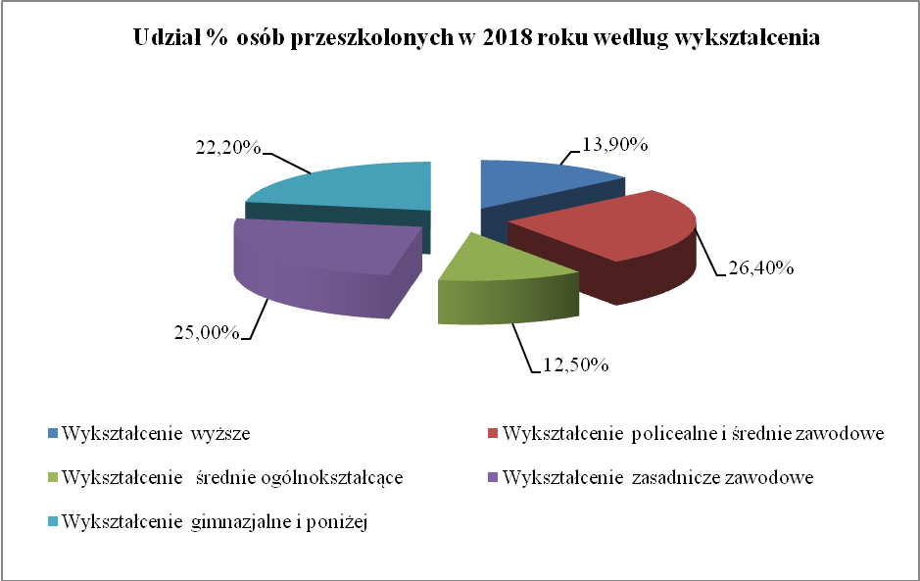

Osoby przeszkolone według miejsca zamieszkania:
Wyszczególnienie | Liczba | Wartość w %
Osoby mieszkające w mieście | 53 | 73,60 %
Osoby mieszkające na wsi | 19 | 26,40 %
Razem | 72 | 100 %

Wśród osób przeszkolonych w 2018 roku według kryterium miejsca zamieszkania zdecydowana przewagę stanowią osoby mieszkające w mieście, tj. 53 osoby. Ze wsi pochodziło 19 osób. Odsetek uczestników szkoleń zamieszkałych w mieście stanowił 73,60 % ogółu osób przeszkolonych.

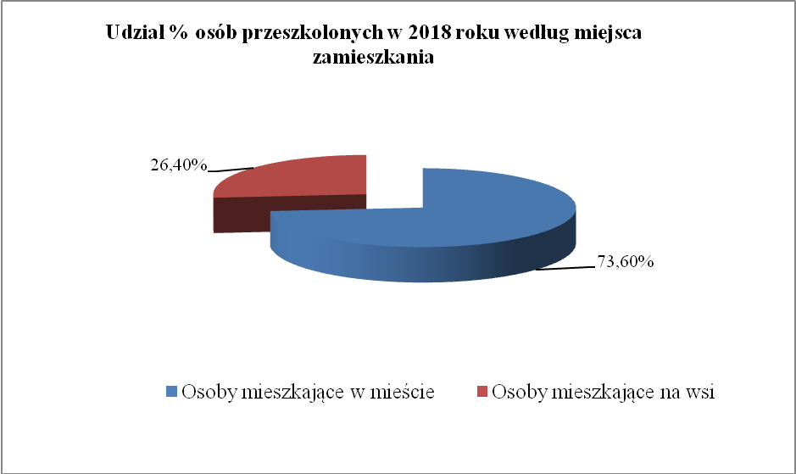

Osoby przeszkolone według przynależności do grupy osób będących w szczególnej sytuacji na rynku pracy:

Lp. | Nazwa grupy szczególnego ryzyka na rynku pracy | Liczba osób bezrobotnych | Odsetek osób bezrobotnych
1 | Osoby do 30 roku życia, w tym: | 29 | 40,30 %
1 | - osoby do 25 roku życia | 13 | 18,10 %
2 | Osoby długotrwale bezrobotne | 4 | 5,60 %
3 | Osoby powyżej 50 roku życia, w tym: | 14 | 19,50 %
3 | - osoby powyżej 60 roku życia | 0 | 0
4 | Osoby korzystające ze świadczeń pomocy społecznej | 0 | 0
5 | Osoby posiadające co najmniej jedno dziecko do 6 roku życia lub co najmniej jedno dziecko niepełnosprawne do 18 roku życia | 10 | 19,90 %
6 | Osoby niepełnosprawne | 3 | 4,20 %

Na uwagę zasługuje fakt, że osoby, które ukończyły szkolenia mogą przynależeć jednocześnie do kilku grup osób będących w szczególnej sytuacji na rynku pracy. Najliczniejszą grupę wśród osób przeszkolonych w analizowanym okresie stanowiły osoby do 30 roku życia – udział ten wynosi 40,30 %.
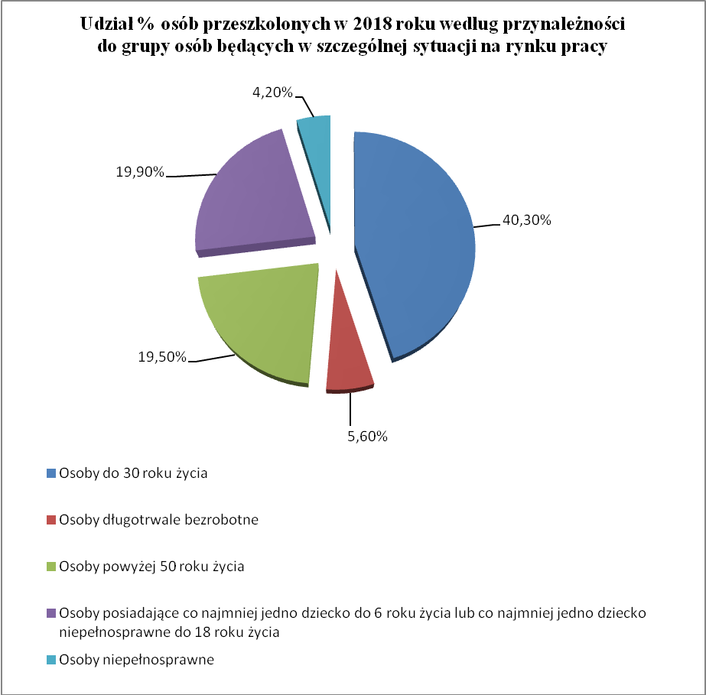

- Liczba i odsetek osób zatrudnionych w trakcie szkolenia oraz w okresie 3 miesięcy po jego ukończeniu
Wskaźnik efektywności liczony jest jako stosunek osób zatrudnionych w trakcie szkolenia oraz w okresie 3 miesięcy po jego ukończeniu do liczby osób, które ukończyły szkolenie.
W analizowanym okresie sprawozdawczym z ogólnej liczby 72 osób, które ukończyły szkolenie, w trakcie oraz w okresie 3 miesięcy po jego ukończeniu zatrudnienie, inną pracę zarobkową lub własną działalność gospodarczą podjęły 52 osoby, co oznacza efektywność na poziomie 72,22 %.
Szkolenia grupowe ukończyło 41 osób. Z grupy tej 29 osób w trakcie lub w okresie 3 miesięcy po ukończeniu szkolenia podjęło zatrudnienie, inną pracę zarobkową lub rozpoczęło działalność gospodarczą, co stanowi 70,73 % (w stosunku do liczby osób kończących szkolenia grupowe).
Szkolenia wskazane przez osoby uprawnione (w tym bony szkoleniowe) ukończyło 31 osób. Z grupy tej 23 osoby w trakcie lub w okresie 3 miesięcy po ukończeniu szkolenia podjęło zatrudnienie, inną pracę zarobkową lub rozpoczęło działalność gospodarczą, co stanowi 74,19 % (w stosunku do liczby osób kończących szkolenie w trybie indywidualnym).
Jak wynika z powyższych informacji, szkolenia wskazane przez osoby uprawnione są formą bardziej efektywną.
- Koszt ponownego zatrudnienia osób przeszkolonych, liczony jako stosunek poniesionych kosztów szkoleń do liczby osób zatrudnionych w okresie 3 miesięcy po ukończeniu szkoleń
Zgodnie z art. 2 ust. 1 pkt 12 ustawy o promocji zatrudnienia i instytucjach rynku pracy (t.j. Dz. U. z 2018 r., poz. 1265 ze zm.) koszt szkolenia oznacza:
- uprzednio uzgodnioną należność przysługującą instytucji szkoleniowej,
- koszt ubezpieczenia od następstw nieszczęśliwych wypadków,
- koszty przejazdu, a w przypadku gdy szkolenie odbywa się w miejscowości innej niż miejsce zamieszkania, także koszt zakwaterowania i wyżywienia,
- koszty badań lekarskich i psychologicznych,
- koszty egzaminów umożliwiających uzyskanie świadectw, dyplomów, zaświadczeń, określonych uprawnień zawodowych lub tytułów zawodowych oraz koszty uzyskania licencji niezbędnych do wykonywania danego zawodu.

Przy wyliczaniu kosztu ponownego zatrudnienia osób przeszkolonych, przeciętnego kosztu szkolenia w poniesionych kosztach szkoleń należy uwzględnić również stypendia szkoleniowe oraz należne składki ZUS.

Koszt szkoleń zorganizowanych w 2018 roku wyniósł – 378 702,75 zł

Ilość osób zatrudnionych w okresie 3 miesięcy od daty ukończenia szkolenia – 52 osoby

KOSZT PONOWNEGO koszty szkoleń
ZATRUDNIENIA OSÓB = --------------------------------------------------------------------
PRZESZKOLONYCH liczba osób zatrudnionych w okresie 3 miesięcy
od ukończenia szkolenia

KOSZT PONOWNEGO 378 702,75 zł
ZATRUDNIENIA OSÓB = --------------------------- = 7 282,75 zł
PRZESZKOLONYCH w 2018 roku 52 osoby

- Przeciętny koszt szkolenia i przeciętny koszt osobogodziny szkolenia
Przeciętny koszt szkolenia liczony jest jako stosunek kosztów wszystkich szkoleń przeprowadzonych w 2018 r. do ilości przeprowadzonych szkoleń.

Koszt szkoleń w 2018 roku – 378 702,75 zł
Liczba szkoleń w 2018 roku – 30
Przeciętny koszt szkolenia – 12 623,46 zł

Przeciętna liczba godzin szkolenia liczona jest jako stosunek sumy godzin wszystkich zorganizowanych w 2018 r. do ilości przeprowadzonych szkoleń.

Suma godzin wszystkich szkoleń w 2018 r. – 6 129
Liczba szkoleń w 2018 r. – 30
Przeciętna liczba godzin szkolenia – 204,30
Przeciętny koszt osobogodziny szkolenia liczony jest jako stosunek przeciętnego kosztu szkolenia do przeciętnej liczby godzin szkolenia.
Przeciętny koszt szkolenia w 2018 r. – 12 623,46 zł
Przeciętna liczba godzin szkolenia – 204,30
Przeciętny koszt osobogodziny szkolenia – 61,79 zł

- Liczba i odsetek osób, które zdały egzamin, uzyskały licencję, ukończyły szkolenie finansowane z pożyczki szkoleniowej lub ukończyły studia podyplomowe, w stosunku do osób, które otrzymały wsparcie w tej formie

W badanym okresie sprawozdawczym Powiatowy Urząd Pracy w Gorzowie Wlkp. nie finansował kosztów egzaminów umożliwiających uzyskanie świadectw dyplomów, zaświadczeń, określonych uprawnień zawodowych lub tytułów zawodowych, kosztów uzyskania licencji niezbędnych do wykonywania danego zawodu oraz kosztów studiów podyplomowych, oraz nie udzielił wsparcia w postaci pożyczki szkoleniowej na sfinansowanie kosztów szkolenia.
- Liczba i odsetek osób zatrudnionych w trakcie lub w okresie 3 miesięcy po zdaniu egzaminu, uzyskaniu licencji, ukończeniu szkolenia finansowanego z pożyczki szkoleniowej oraz po ukończeniu studiów podyplomowych - nie dotyczy.
- Liczba i odsetek osób zatrudnionych w trakcie lub w okresie 3 miesięcy po zdaniu egzaminu, uzyskaniu licencji, ukończeniu szkolenia finansowanego z pożyczki szkoleniowej oraz po ukończeniu studiów podyplomowych - nie dotyczy.

Sporządziła:

Dorota Pawłowska
specjalista ds. rozwoju zawodowego

